**图书管理系统**

**一、系统定义**

随着图书数量和读者群体的日益剧增，信息量呈指数增长。为了满足现代化图书管理系统的要求，制定一个合适的图书管理系统对图书的管理，借阅图书进行统一的管理。管理员通过连接数据库输入用户名以及数据库密码连接到数据库后方可对数据库进行控制，满足图书馆的信息化，提高效率，让其更方便快捷的的为人们服务。管理员通过连接数据库输入用户名以及数据库密码连接到数据库后方可对数据库进行控制，满足图书馆的信息化，提高效率，让其更方便快捷的的为人们服务。

**二、需求分析**

1、建立一个集图书信息，读者信息，借阅图书信息为一体的简易图书管理系统。满足对图书信息的增增加，删除，修改，查询，以及借阅图书的管理，包括借记卡增加和查询，图书借阅判断是否可借，归还图书判断是否逾期的功能完成。

2、

数据流图：管理员通过连接数据库输入用户名以及数据库密码连接到数据库后方可对数据库进行控制，满足图书馆的信息化，提高效率，让其更方便快捷的的为人们服务。管理员通过连接数据库输入用户名以及数据库密码连接到数据库后方可对数据库进行控制，满足图书馆的信息化，提高效率，让其更方便快捷的的为人们服务。

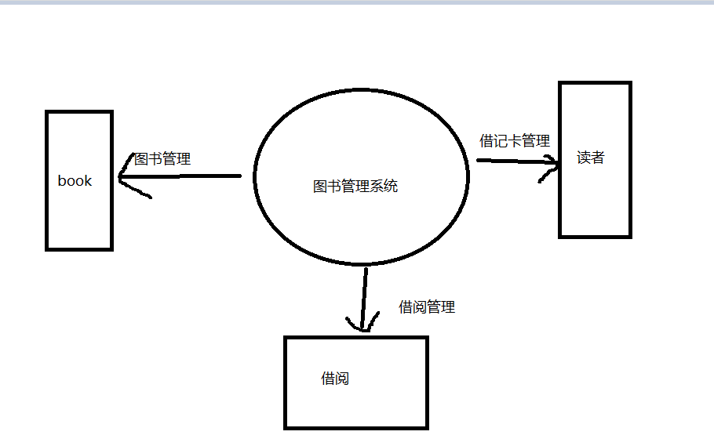

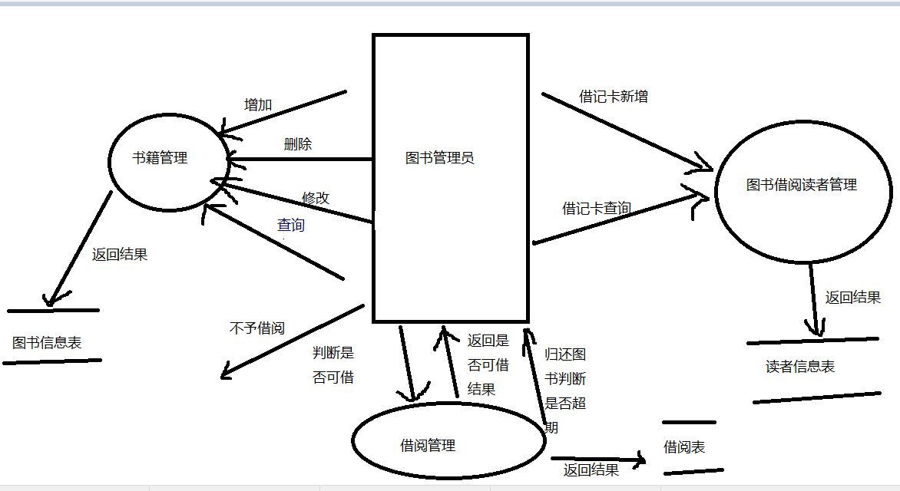

数据字典：管理员通过连接数据库输入用户名以及数据库密码连接到数据库后方可对数据库进行控制，满足图书馆的信息化，提高效率，让其更方便快捷的的为人们服务。

Book信息表，包括图书ISBN，图书名字，价格，出版社，作者，分类 主键（ISBN）

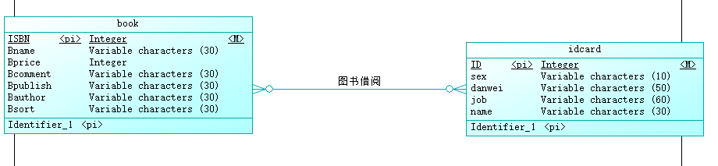

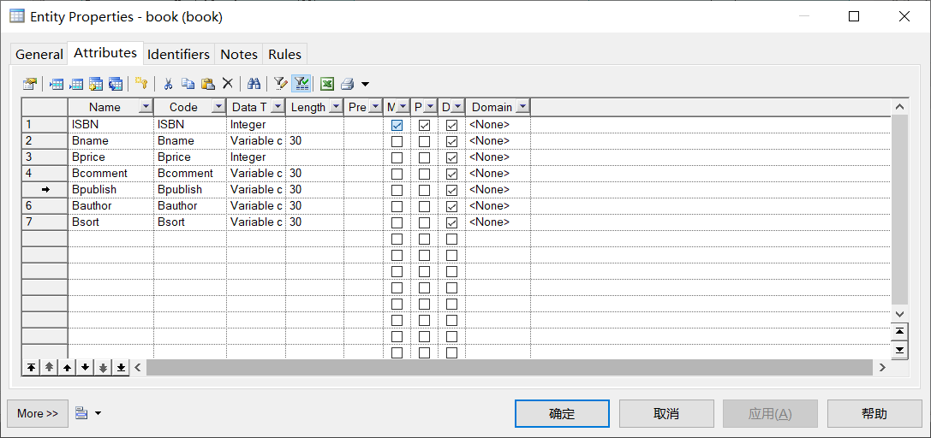

借记卡Idcard信息表，包括借书人id，性别，单位，工作，名字管理员通过连接数据库输入用户名以及数据库密码连接到数据库后方可对数据库进行控制，满足图书馆的信息化，提高效率，让其更方便快捷的的为人们服务。 主键：id

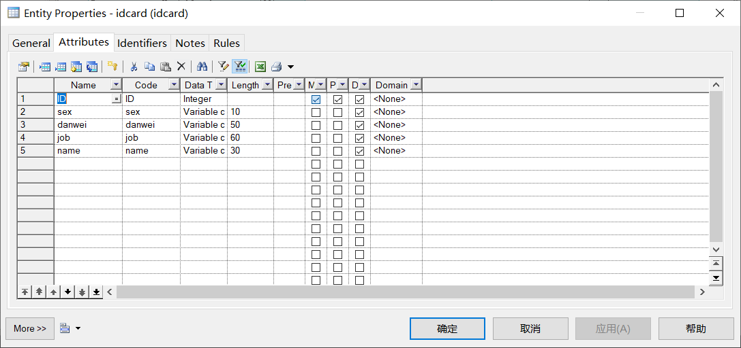

借阅lend信息表，包括借阅人id，图书ISBN，借书日期，归还日期 主键（id，ISBN）

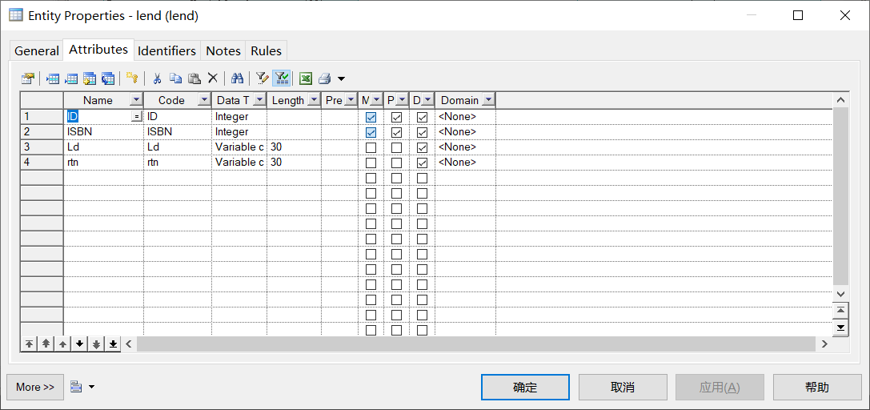

**三、系统设计**

**1、概念结构设计**

**1. E-R图：**管理员通过连接数据库输入用户名以及数据库密码连接到数据库后方可对数据库进行控制，满足图书馆的信息化，提高效率，让其更方便快捷的的为人们服务。

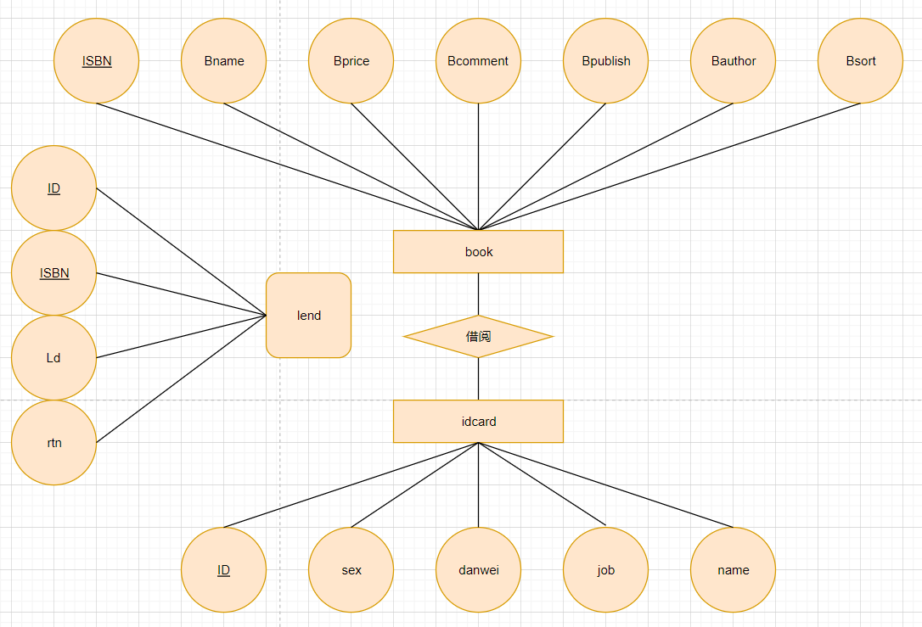

Book与idcard属于多对多的关系（m：n）

**2.关系模式**

书籍book（ISBN，Bname，Bprice,Bauthor,Bpublish,Bsort,Bcomment）

借记卡idcard（ID，job,name,danwei,sex）

借阅lend（ID，ISBN，Ld，RTN）

**3、系统功能模块图**

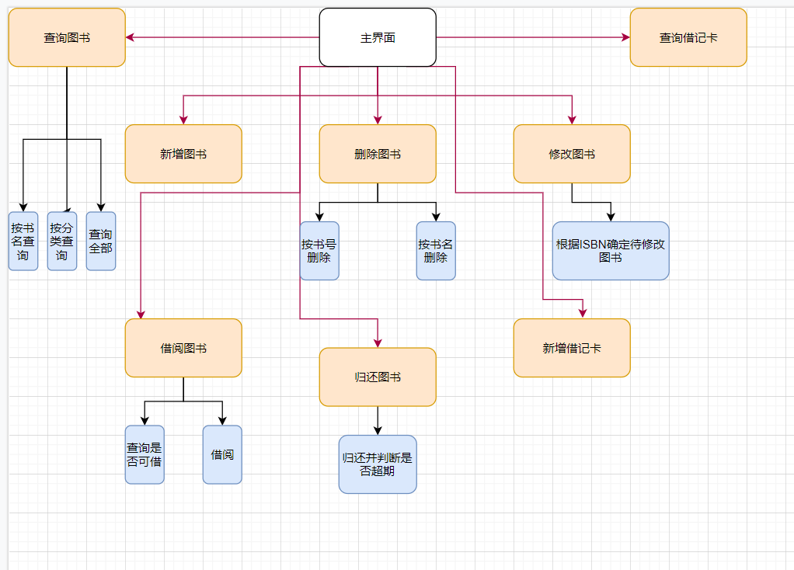

**4、其它设计图形工具**

Powerdesigner绘制数据字典，freedgo绘制E-R图以及功能模块。

**四、详细设计**

**①书籍插入：**

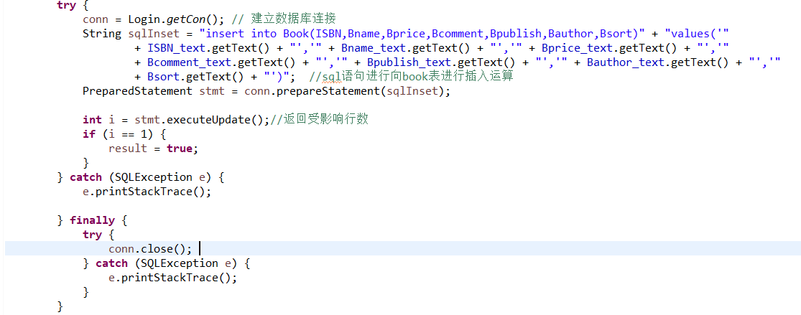

**②书籍删除：**

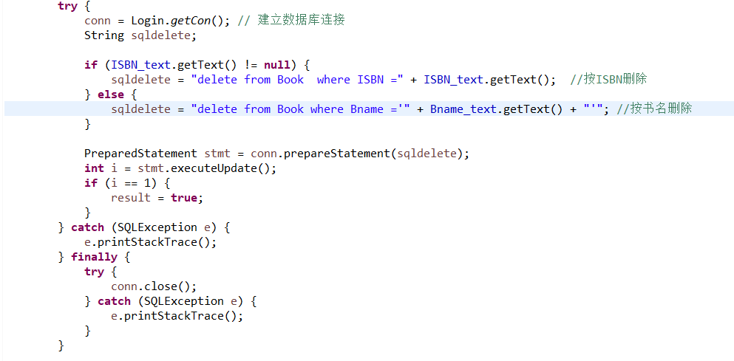

**③书籍修改**

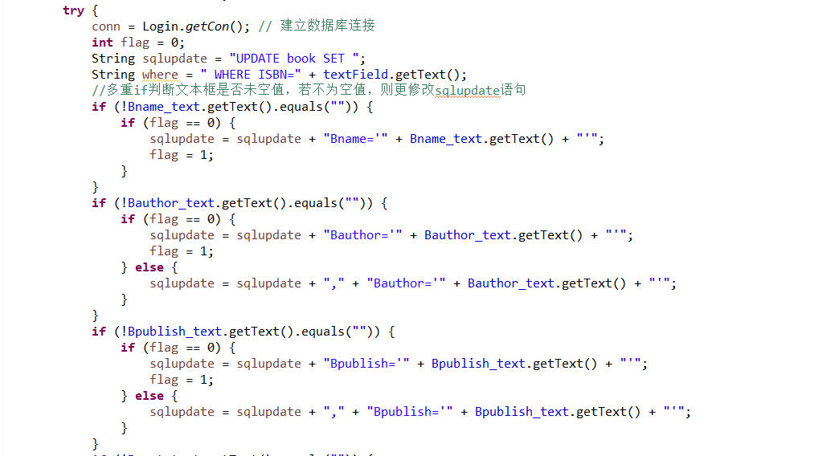

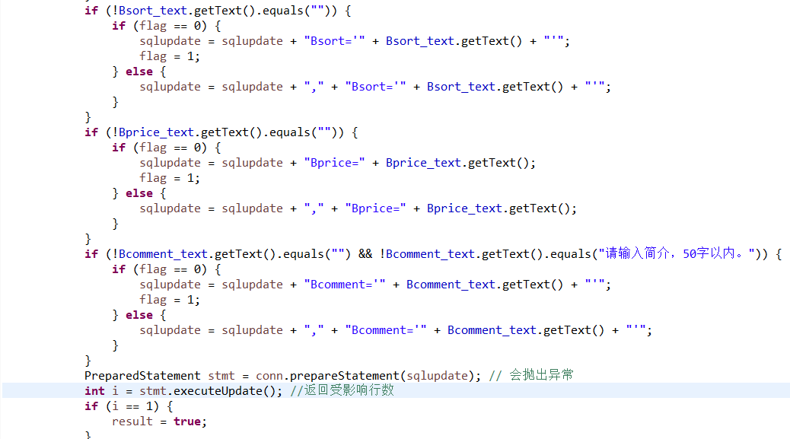

**④书籍借阅**

判断是否可借：

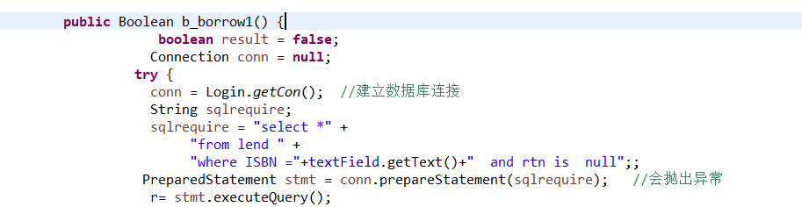

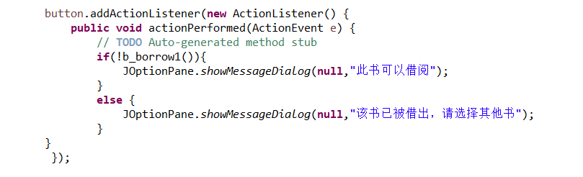

借阅功能：

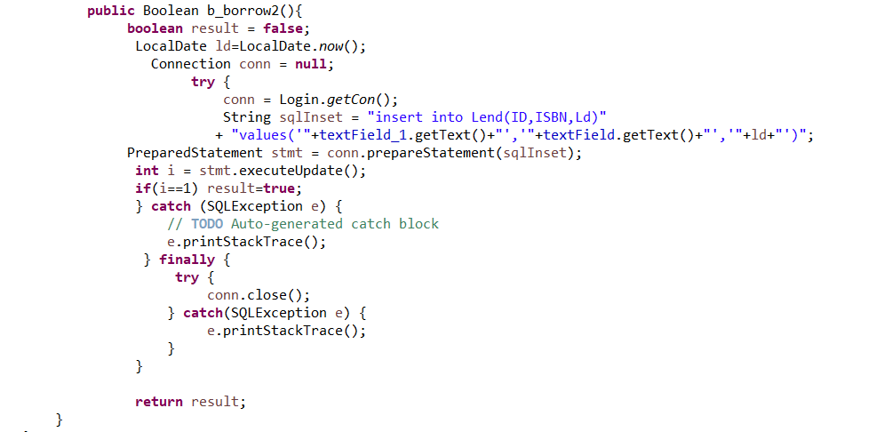

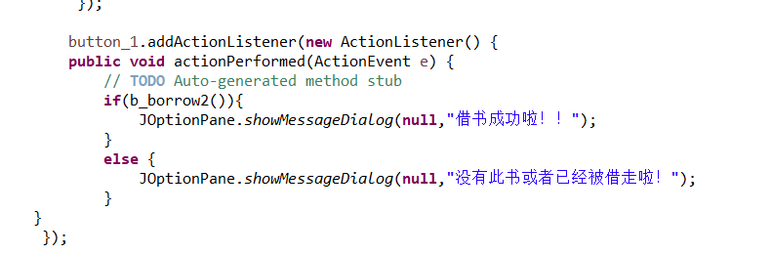

**⑤图书归还：**

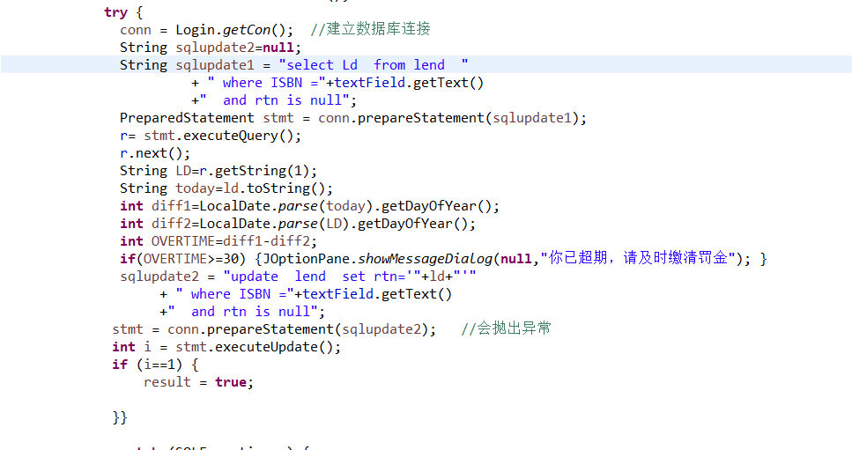

**⑥借记卡新增:**

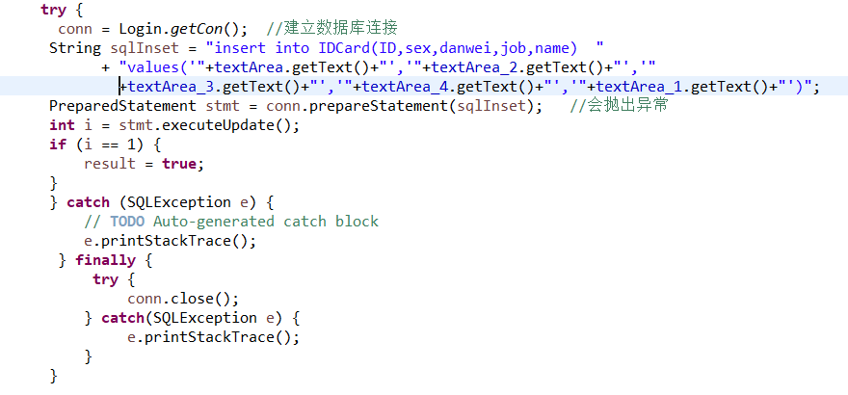

**⑦借记卡查询**

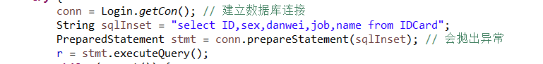

**⑧图书查询：**

按书名查询

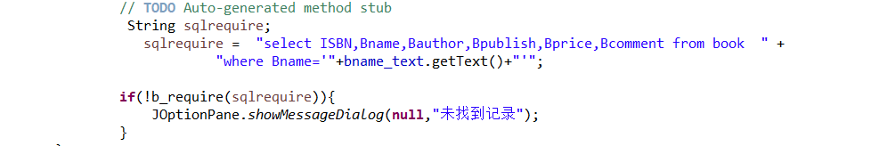

按分类查询



查询全部

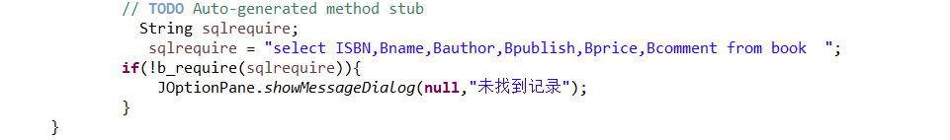

**五、系统实现与测试**

**1、开发平台和工具选择**

编译器采用eclipse进行Java语言编写，通过JDBC添加配置路径连接到数据库，Nvicat for mysql进行数据库可视化。

**2、系统测试**

**登陆系统：**

1.数据库连接

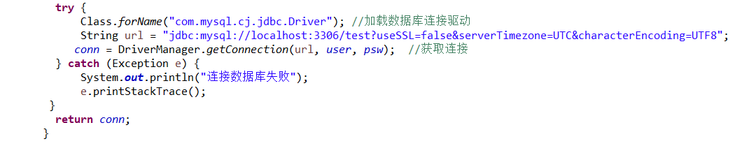

2.用户名为数据库用户名，密码也为数据库连接密码

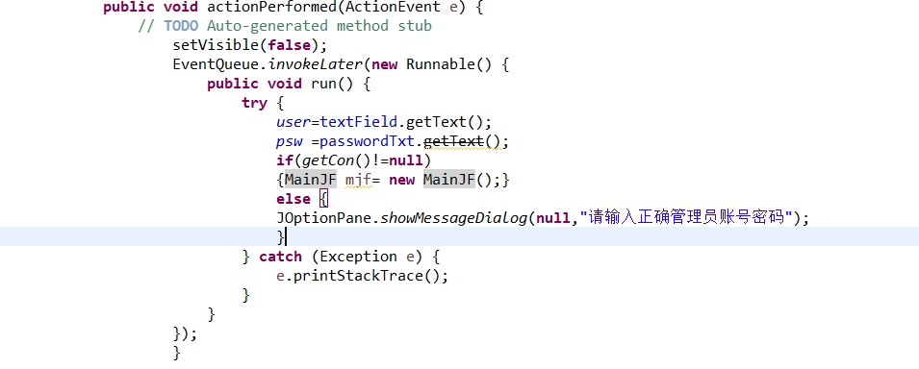

3.实现界面截图

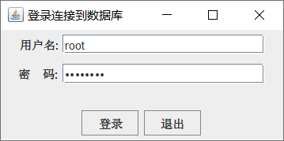

**主界面运行**

1.部分GUI设计代码（后续界面实行代码均大致与此相同）

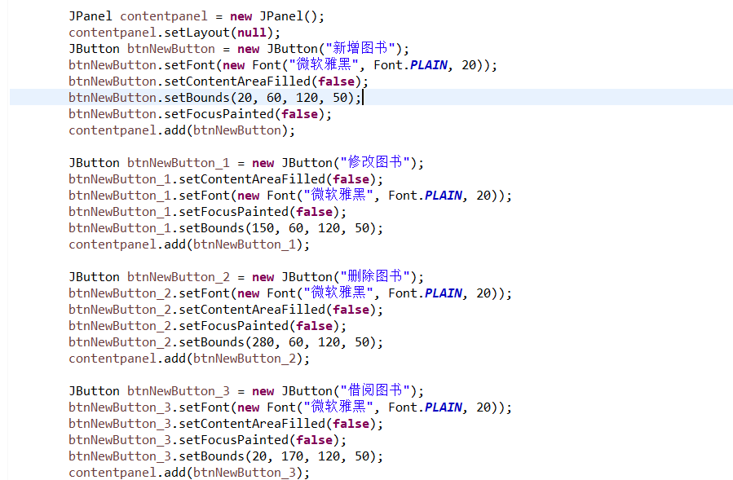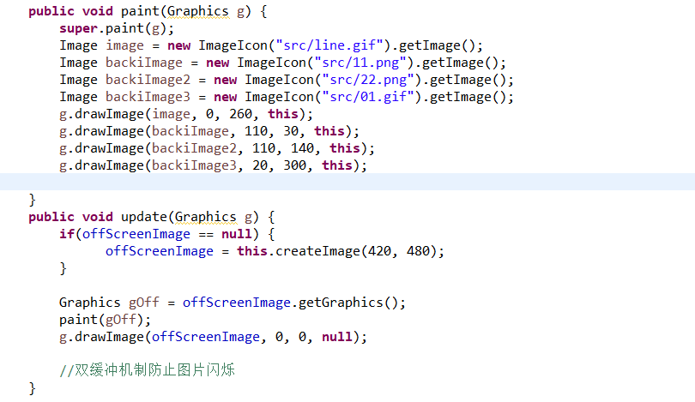

2.界面运行截图

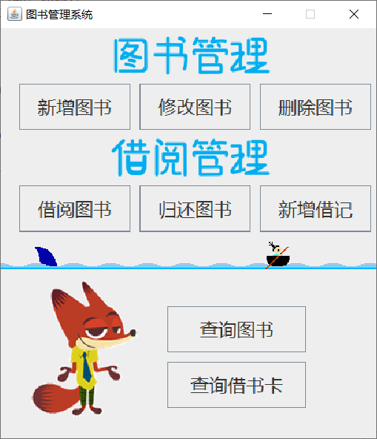

1. **增图书测试：**

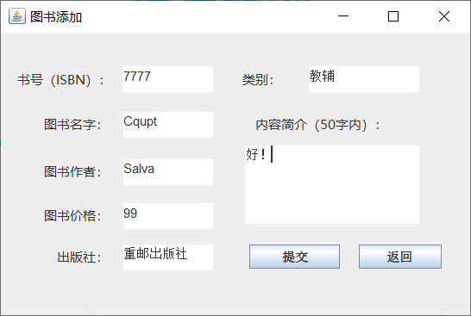

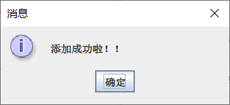

查看是否添加：

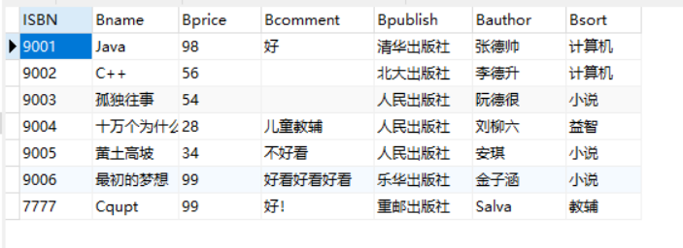

**②图书删除测试：**

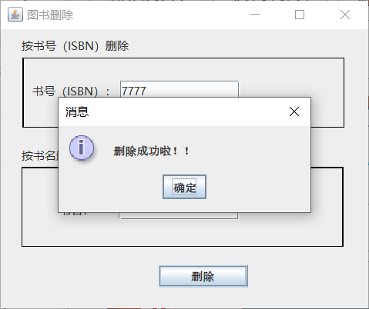

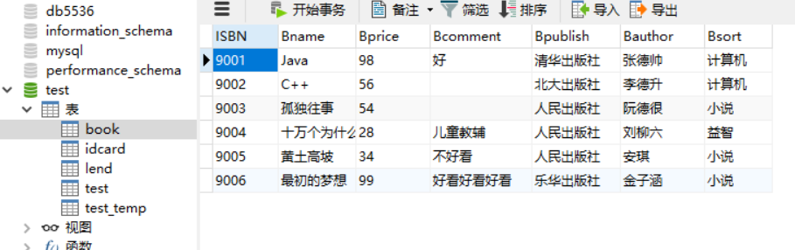

**③图书修改测试**

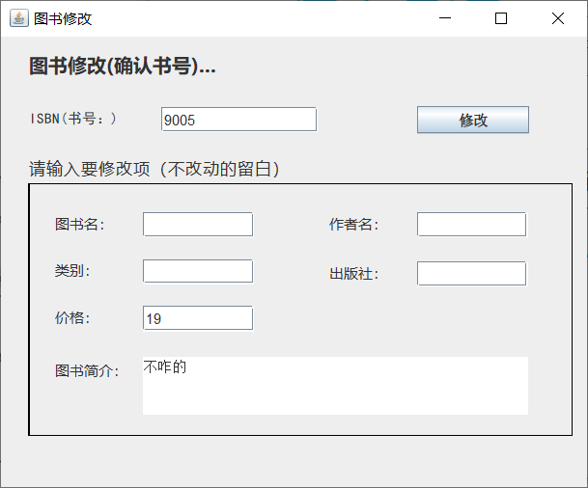



**④图书借阅测试：**

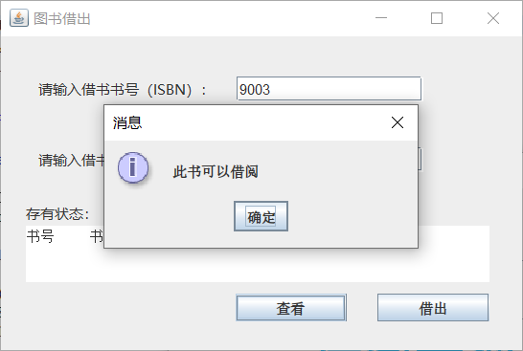

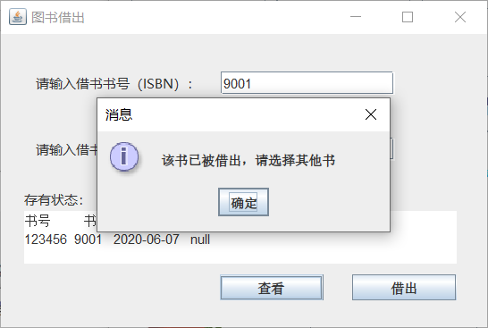

**⑤书归还测试：**

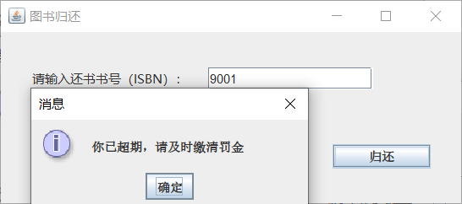

**⑥借记卡新增：**

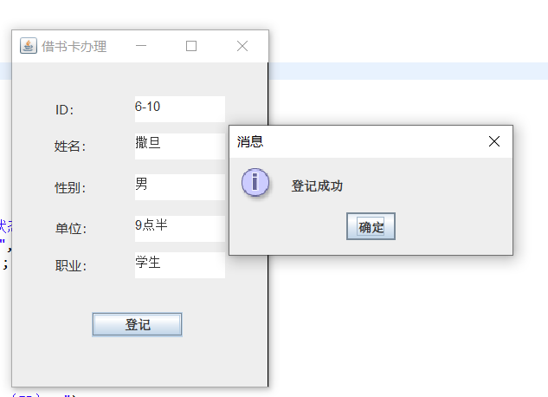

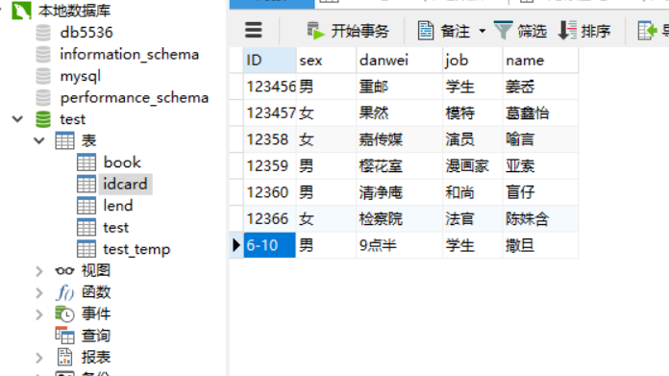

**⑦借书卡查询**

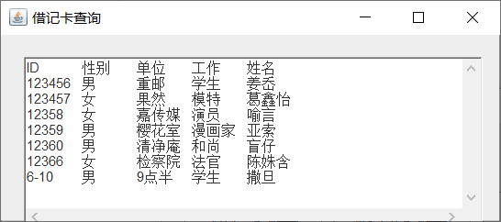

**⑧图书查询**

1.按书名查询

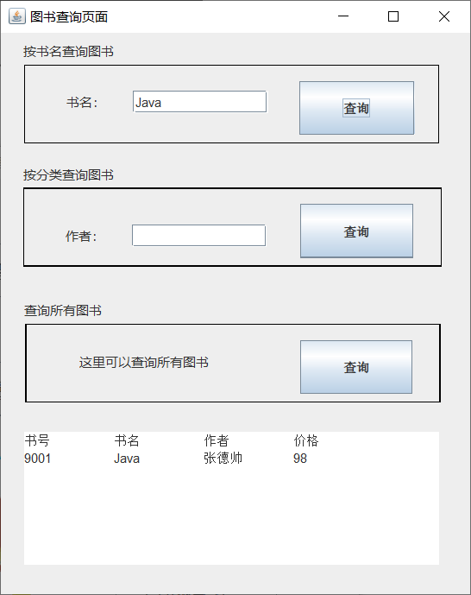

2.按作者查询

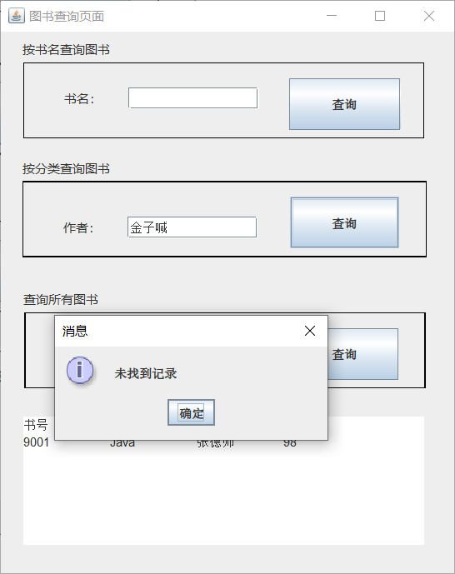

3.查询全部

